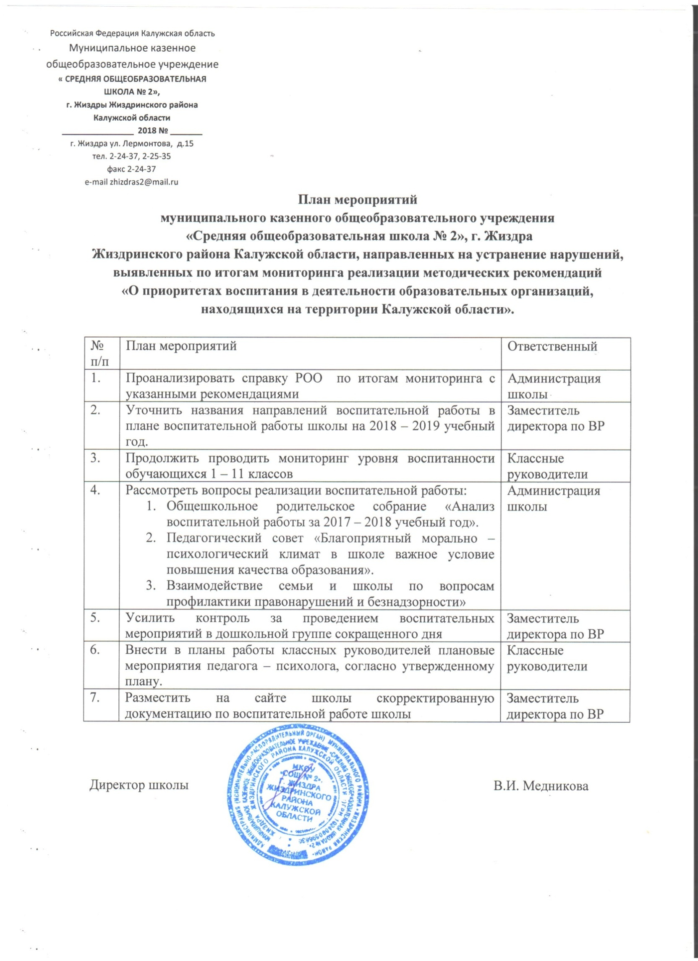**Утверждаю**

Директор школы

__________Медникова В.И.

**План мероприятий («Дорожная карта»)**

**по подготовке и проведению государственной итоговой аттестации выпускников 9-х и 11-х классов в 2022-2023 учебном году**

**в МКОУ «СОШ №2», г.Жиздра Жиздринского района Калужской области**

|  |  |  |  |  |  |
| --- | --- | --- | --- | --- | --- |
| **№ п/п** | **Мероприятия** | | **Сроки** | **Ответственные**  **исполнители** | **Показатели, результаты** |
| I. Анализ проведения государственной итоговой аттестации по образовательным программам основного общего и среднего общего образования (далее - ГИА-9 и ГИА-11 соответственно) в 2021 г. | | | | | |
| 1 | Подведение итогов ГИА-9 и ГИА- 11 в 2022 году | | июль-август 2022 г. | Лукашева Л.А.,  Заместитель директора | 1. Средний результат ГИА-9 в форме основного государственного экзамена (далее - ОГЭ) по учебным предметам.  2. Средний балл по итогам ГИА-11 в форме единого государственного экзамена (далее - ЕГЭ) по учебным предметам.  3. Доля участников ЕГЭ, не преодолевших минимальный порог по учебным предметам, от общего количества участников ЕГЭ. |
| 2 | Утверждение планов работы по подготовке обучающихся к проведению основного государственного экзамена по русскому языку и математике в дополнительный период. | | июнь 2022 г. | Лукашева Л.А., заместитель директора | 1 обучающийся, сдавших ОГЭ в дополнительный период. |
| 3 | Выступление на предметных секциях РМО, заседания ШМО | | август 2022 г.  октябрь 2022 г. | Учителя-предметники | Утверждение дорожной карты школы по проведению ГИА 2023 на основе анализа результатов ОГЭ и ЕГЭ в 2022г., выявленных проблем и выработки алгоритма действий в течение 2022-2023учебного года. |
| II. Меры по повышению качества преподавания учебных предметов | | | | | |
| 1 | Корректировка программ курсов повышения квалификации для учителей по общеобразовательным предметам, по которым проводится ГИА. | | август - октябрь 2022 г. | Лукашева Л.А., заместитель директора | Сравнение среднего балла по итогам ЕГЭ по учебным предметам со средним баллом ЕГЭ прошлого года. |
| 2 | Адресная методическая поддержка педагогам с низкими результатами в соответствии с планом-графиком школьного методического объединения на 2023 год | | ноябрь 2022г.  в соответствии с планом-графиком школьного методического объединения | Лукашева Л.А., руководители ШМО (Скобликова А.М., Саноян Т.Н.) учителя предметники | Справка по результатам ВШК |
| 3. | Организация выполнения обучающимися 9, 11 классов тренировочных работ в формате контрольных измерительных материалов (далее - КИМ) 2023 года. | | в соответствии с планом-графиком ВШК | Лукашева Л.А., руководители ШМО (Скобликова А.М., Саноян Т.Н.), Маркасова Е.Б.,  Сергеевская З.П. | Справка по результатам ВШК |
| 4. | Проведение открытых уроков и мастер-классов по вопросам качества образования (итоговая аттестация, использование современных технологий обучения, проектирование современного урока) | | в течение года, в соответствии с планом-графиком школьного методического объединения | Лукашева Л.А., руководители ШМО (Скобликова А.М., Саноян Т.Н.), учителя предметники | Протоколы ШМО |
| 5. | Консультации для учителей- предметников по вопросам организация учебного процесса с целью качественной подготовки обучающихся к сдаче ГИА. | | в течение года, в соответствии с планом-графиком школьного методического объединения | Лукашева Л.А., руководители ШМО (Скобликова А.М., Саноян Т.Н.) | Протоколы консультаций |
| III. Нормативно-правовое обеспечение | | | | | |
| 1 | Приведение нормативно-правовой базы школьного уровня по подготовке к участию в ГИА-9 и ГИА-11 в 2023 году в соответствие  с федеральными и региональными нормативными правовыми актами | | сентябрь 2022 – июнь 2023 года | Медникова В.И, директор школы,  Лукашева Л.А., заместитель директора | Соответствие нормативно-правовой базы школьного уровня федеральным и региональным правовым актам |
| 2 | Издание школьных приказов о  назначении ответственных за подготовку выпускников в 2021 – 2023 уч. году, за информирование выпускников школы, их родителей (законных представителей) о порядке проведения ГИА – 2023, о  назначении ответственных за формирование школьной базы данных с целью формирования муниципальной части региональной информационной системы об участниках ГИА – 2023, об утверждении Плана мероприятий ("дорожная карта") по подготовке обучающихся 9 и 11 классов школы к государственной итоговой аттестации по образовательным программам основного общего и среднего общего образования в 2023 году,  о подготовке и проведении итогового сочинения (изложения) как условия допуска к ГИА-11", о  подготовке и проведении устного собеседования по русскому языку как условия допуска к ГИА-9,  "О направлении педагогических работников школы в качестве сопровождающих выпускников 9 и 11 классов школы на ОГЭ, ЕГЭ, (ГВЭ). | | август 2022- май 2023г. | Медникова В.И, директор ,  Лукашева Л.А., заместитель директора | Отсутствие внештатных ситуаций. |
| IV. Участие в обучении педагогов, привлекаемых к проведению ГИА-9 и ГИА-11 | | | | | |
| 1 | Обучение учителей-предметников, привлекаемых  - к проведению итогового собеседования по русскому языку (ГИА-9),  - к проведению итогового сочинения (изложения) | | январь 2023  ноябрь 2022 | Лукашева Л.А., заместитель директора | Отсутствие нарушений, допущенных обучающимися и педагогическими работниками, при проведении  ГИА-2023 |
| 2 | Обучение участников ЕГЭ правилам заполнения бланков ЕГЭ и технологии проведения ГИА-11 в ППЭ,  участников ОГЭ правилам заполнения бланков ОГЭ и технологии проведения ГИА-9 в ППЭ | | январь-апрель 2023  январь-апрель 2023 | Лукашева Л.А.,  Учителя-предметники |
| **V.** Формирование РИС ГИА-9 в 2023 году | | | | | |
| 1 | Сбор данных для обеспечения проведения государственной итоговой аттестации обучающихся, освоивших основные образовательные программы основного общего образования:  1. Сведения об обучающихся, освоивших образовательные программы основного общего образования:  фамилия, имя, отчество, реквизиты документа, удостоверяющего личность, наименование образовательной организации, в которой освоена общеобразовательная программа, номер класса, форма обучения, уровень общего образования  2. Заполнение Формы ГИА-9 перечень учебных предметов, выбранных для сдачи ГИА-9  3. Отнесение обучающихся к категории лиц с ограниченными возможностями здоровья, детей – инвалидов и инвалидов | | январь  2023  до 1 марта  со дня получения сведений от обучающихся | Лукашева Л.А., заместитель директора, классные руководитель Бутенко Т.Н. | Своевременное формирование РИС в рамках организации ГИА-9 в 2023 году |
| 2 | Внесение сведений о работниках ППЭ, привлекаемых к проведению ГИА-9 | | по запросу | Лукашева Л.А., заместитель директора |
| **VI. Подготовка к ОГЭ** | | | | | |
| 1. | Диагностические и тренировочные работы по математике | | ноябрь 2022 года  январь 2023 года  март 2023 года | Лукашева Л.А.  Скобликова А.М. | Выпускники ознакомлены со структурой КИМ по математике, уровнем заданий, умеют заносить данные в бланки ОГЭ |
| 2. | Диагностические и тренировочные работы по русскому языку | | ноябрь 2022 года  январь 2023 года  март 2023 года | Лукашева Л.А.  Саноян Т.Н. | Выпускники ознакомлены со структурой КИМ по русскому языку, уровнем заданий, умеют заносить данные в бланки ОГЭ |
| 3. | Диагностические и тренировочные работы по предметам по выбору | | ноябрь 2022 года  январь 2023 года  март 2023 года | Медникова В.И.  Лукашева Л.А.  Забелина Т.А.  Антипова И.А.  Маркасов В.И. | Выпускники ознакомлены со структурой КИМ по предметам по выбору, уровнем заданий, умеют заносить данные в бланки ОГЭ |
| 4. | Индивидуальные занятия со слабоуспевающими обучающимися | | в течение 2022-2023 уч.г. | Лукашева Л.А.,  Учителя-предметники | Выпускники ознакомлены со структурой КИМ по предметам, уровнем заданий, умеют заносить данные в бланки ОГЭ, удовлетворительно справляются с заданиями |
| **VII. Организация и проведение итогового собеседования по русскому языку (далее – ИС РЯ) как допуска к ГИА-9 в 2023 г.** | | | | | |
|  | Участие в тренировочном мероприятии по организации и проведению ИС РЯ | | январь 2023 | ЛукашеваЛ.А.  Антипова И.А.  Саноян Т.Н. | Выпускники ознакомлены с процедурой проведения ИС РЯ |
|  | Проведение ИС РЯ  - основной период  - дополнительный период | | **По расписанию** | ЛукашеваЛ.А.  Антипова И.А.  Саноян Т.Н. | Отсутствие нарушений в ходе организации и проведения ОГЭ- 2023 г. |
| **VIII.** Организация и проведение ГИА-9 в 2023 году | | | | | |
| 1 | Предоставление информации о планируемом количестве участников ГИА-9 (ОГЭ) в 2023 году | | по запросу | Лукашева Л.А.  Саноян Т.Н. | Своевременная подача данных ГИА-9 в 2023 году |
| 2 | Создание базы данных об участниках ГИА-9 | | по запросу | Ситяшенко Е.В.,  Зяблова И.В. | Своевременное формирование РИС в рамках организации ГИА-9 в 2023 году |
| 3 | Организация подачи заявления и согласий на обработку персональных данных выпускниками 9 классов для участия в ГИА (ОГЭ) | | до 1 марта 2023 | Лукашева Л.А. | Своевременная подача заявления всеми выпускниками |
| 4 | Ознакомление выпускников 9 классов, их родителей (законных представителей), учителей, работающих в 9 классах с нормативно – правовыми документами по ГИА | | по мере поступления новых документов | Лукашева Л.А.  Саноян Т.Н., учителя-предметники | Все выпускники 9 классов, их родители (законные представители), учителя, работающие в 9 классах, ознакомлены с нормативно-правовыми документами по ГИА-9 |
| 5 | Ознакомление выпускников 9 классов, их родителей (законных представителей), учителей, работающих в 9 классах с процедурой проведения ОГЭ, правилами оформления бланков ОГЭ | | ноябрь 2022  апрель 2023 | Лукашева Л.А.  Саноян Т.Н., учителя-предметники | Все выпускники 9 классов, их родители (законные представители), учителя, работающие в 9 классах, ознакомлены с процедурой проведения ОГЭ, правилами оформления бланков ОГЭ |
| 6 | Ознакомление выпускников 9 классов, их родителей (законных представителей) с телефонами "горячей линии" | | ноябрь 2022 | Лукашева Л.А.  Саноян Т.Н. | Все выпускники 9 классов, их родители (законные представители), учителя, работающие в 9 классах, ознакомлены с телефонами «горячей линии» |
| 7 | Доведение до выпускников 9 классов школы и их родителей (законных представителей) информации о месте и времени проведения экзамена. | | по мере поступления информации | Лукашева Л.А.  Саноян Т.Н. | Своевременное информирование выпускников 9 классов и их родителей (законных представителей) |
| 8 | Размещение информации по подготовке и процедуре проведения ГИА на сайте и информационных стендах | | ноябрь 2022-июль 2023 | Лукашева Л.А.  Шестопалова Е.С. | Своевременное размещение информации на сайте школы |
| 9 | Информирование участников ГИА и их родителей (законных представителей) через систему классных часов, родительских, школьных собраний, индивидуальных консультаций | | в течение года | Лукашева Л.А.  Саноян Т.Н. | Отсутствие нарушений в период экзаменационной кампании 2023 года |
| 10 | Проведение ГИА-9 в ППЭ-23 | | в соответствии с единым расписанием | Лукашева Л.А.  Саноян Т.Н. | Своевременное информирование обучающихся, родителей (законных представителей) |
| 11 | Ознакомление выпускников 9 классов, их родителей (законных представителей) с результатами экзаменов | | аттестационный период | Лукашева Л.А.  Саноян Т.Н. | Своевременное ознакомление с результатами экзаменов |
| 12 | Организация подачи апелляций от участников ГИА-9 о несогласии с выставленными баллами | | в течение 2-х дней после объявления результатов | Медникова В.И.  Лукашева Л.А.  Саноян Т.Н. | Своевременное информирование |
| 13 | Предварительный анализ результатов ГИА - 9 | | июнь 2023 | ЛукашеваЛ.А. | Мониторинг |
| **IX. Мер**оприятия по информационному сопровождению ГИА – 11 | | | | | |
| 1. | Ознакомление выпускников 11 классов, их родителей (законных представителей), учителей, работающих в 11 классах с нормативно-правовыми документами ГИА-11 | | по мере поступления новых документов | Лукашева Л.А.  Шестопалова Е.С. | Все выпускники 11 классов, их родители (законные представители), учителя, работающие в 11 классах, ознакомлены с нормативно-правовыми документами ГИА-111 |
| 2. | Ознакомление выпускников 11 классов, их родителей (законных представителей), учителей, работающих в 11 классах с процедурой проведения ЕГЭ (ГВЭ), правилами оформления бланков ЕГЭ | | ноябрь 2022  апрель 2023 | Лукашева Л.А.  Шестопалова Е.С. | Все выпускники 11 классов, их родители (законные представители), учителя, работающие в 11 классах, ознакомлены с процедурой проведения ЕГЭ (ГВЭ), правилами оформления бланков ЕГЭ |
| 3. | Размещение информации по подготовке и процедуре проведения ГИА на сайтах и информационных стендах | | по мере поступления новых документов | Лукашева Л.А.  Шестопалова Е.С. | Своевременное размещение информации на сайте |
| 4. | Ознакомление выпускников 11 классов, их родителей (законных представителей) с телефонами "горячей линии" по вопросам проведения ГИА | | ноябрь 2022 | Лукашева Л.А.  Шестопалова Е.С. | Все выпускники 11 классов, их родители (законные представители) ознакомлены с телефонами "горячей линии". |
| 5. | Доведение до выпускников 11 классов школ и их родителей (законных представителей) информации о ППЭ, времени проведения экзамена. | | по мере поступления информации | Лукашева Л.А.  Шестопалова Е.С. | Все выпускники 11 классов, их родители (законные представители) ознакомлены о месте и времени проведения экзамена. |
| 6. | Ознакомление выпускников 11 классов, их родителей (законных представителей) с результатами экзаменов | | аттестационный период | Лукашева Л.А.  Шестопалова Е.С. | Все выпускники своевременно ознакомлены с процедурой, результатами экзаменов |
| 7. | Информирование о процедуре проведения ГИА | | весь период проведения ГИА | Лукашева Л.А. |
| 8. | Информирование участников ГИА и их родителей (законных представителей) через систему классных часов, родительских, школьных собраний | | в течение года | Лукашева Л.А.  Шестопалова Е.С. |
| **X. Подготовка к ЕГЭ – 11** | | | | | |
| 1. | Диагностические и тренировочные работы по математике | | ноябрь 2022 года  январь 2023 года  март 2023 года | Лукашева Л.А.  Скобликова А.М. | Выпускники ознакомлены со структурой КИМ по математике, уровнем заданий, умеют заносить данные в бланки ЕГЭ. |
| 2. | Диагностические и тренировочные работы по русскому языку | | ноябрь 2022 года  январь 2023 года  март 2023 года | Лукашева Л.А.  Маркасова Е.Б. | Выпускники ознакомлены со структурой КИМ по русскому языку, уровнем заданий, умеют заносить данные в бланки ЕГЭ. |
| 3. | Диагностические и тренировочные работы по предметам по выбору | | декабрь 2022 года  февраль 2023 года  апрель 2023 года | Медникова В.И.  Лукашева Л.А.  Забелина Т.А.  Маркасов В.И.  Антипова И.А.  Шестопалова Е.С. | Выпускники ознакомлены со структурой КИМ по предметам по выбору, уровнем заданий, умеют заносить данные в бланки ЕГЭ. |
| **XI. Организация и проведение итогового сочинения (изложения) по русскому языку как допуска к ГИА-11 в 2023 г.** | | | | | |
| 1. | Участие в тренировочном мероприятии по организации и проведению итогового сочинения (изложения) | | ноябрь 2023 | Лукашева Л.А.  Маркасова Е.Б. | Выпускники ознакомлены с процедурой проведения итогового сочинения. |
| 2. | Проведение итогового сочинения  - основной период  - дополнительный период | | **по расписанию** | Лукашева Л.А.  Маркасова Е.Б. | Отсутствие нарушений в ходе организации и проведения ОГЭ- 2023 г. |
| XII. Организация и проведение ГИА-11 в 2023 году | | | | | |
| 1 | Организация подачи заявления и согласий на обработку персональных данных выпускниками 11 класса для участия в ЕГЭ | до 1 февраля 2023г. | | Лукашева Л.А. | Своевременное формирование РИС в рамках организации ГИА-11 в 2023 году |
| 2 | Создание базы данных об участниках ЕГЭ (ГВЭ) | по запросу | | Лукашева Л.А. |
| 3 | Проведение пробного сочинения (изложения) | ноябрь 2022 | | Лукашева Л.А.  Маркасова Е.Б. | Анализ организации и проведения итогового сочинения (изложения) как условия допуска к ГИА-11 в 2023 году |
| 4 | Формирование базы данных участников итогового сочинения (изложения) (далее - ИС(И) | ноябрь 2022 | | Лукашева Л.А.  Шестопалова Е.С. |
| 5. | Ознакомление выпускников 11 классов, их родителей (законных представителей) с результатами экзаменов | аттестационный период | | Лукашева Л.А.  Шестопалова Е.С. | Своевременное ознакомление выпускников и родителей с результатами экзаменов |
| 6. | Организация подачи апелляций от участников ГИА-11 о несогласии с выставленными баллами | в течение 2-х дней после объявления результатов | | Медникова В.И.  Лукашева Л.А. | Своевременное информирование по вопросу организации подачи апелляций от участников ГИА-11 о несогласии с выставленными баллами |
| 7. | Анализ результатов ЕГЭ | июнь 2023 | | Лукашева Л.А. | Анализ качества подготовки выпускников 11 класса к ЕГЭ |
| **XIII. Анализ проведения ГИА-9 и ГИА-11 в 2023 г.** | | | | | |
| 1. | Подведение итогов ГИА-9 и ГИА-11 в 2023 г.:  - итоги основного периода ГИА.  - итоги дополнительного периода ГИА. | | июнь 2023 г.  сентябрь 2023 г. | Лукашева Л.А. | 1. Средний балл по итогам ГИА (ОГЭ и ЕГЭ) по учебным предметам.  2. Доля участников ОГЭ и ЕГЭ, не преодолевших минимальный порог по учебным предметам, от общего количества участников.  3. Численность участников ОГЭ и ЕГЭ, получивших максимальное количество баллов. |